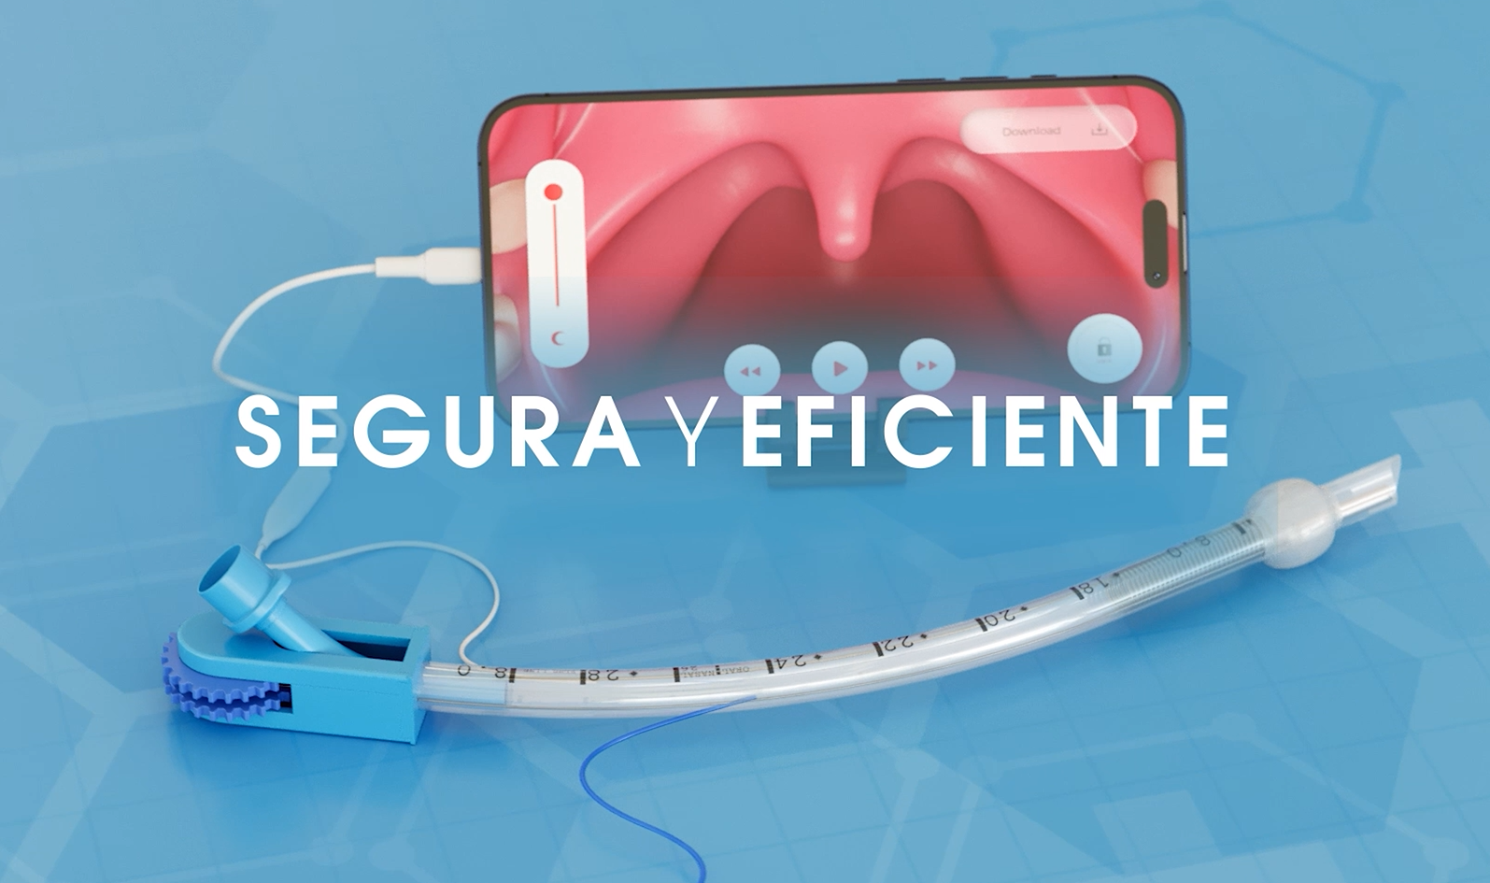

NC2026/0003395
PATENTE - AIRWAYFLEX
DISPOSITIVO DE ACCIONAMIENTO MÉCANICO-MANUAL PARA MANIOBRAR UN TUBO DE INTUBACIÓN TRAQUEAL
Inventores:
Luis Alberto Palacios – Javier Montejo Tarazona

Sector: SALUD

Contacto: 3212063883

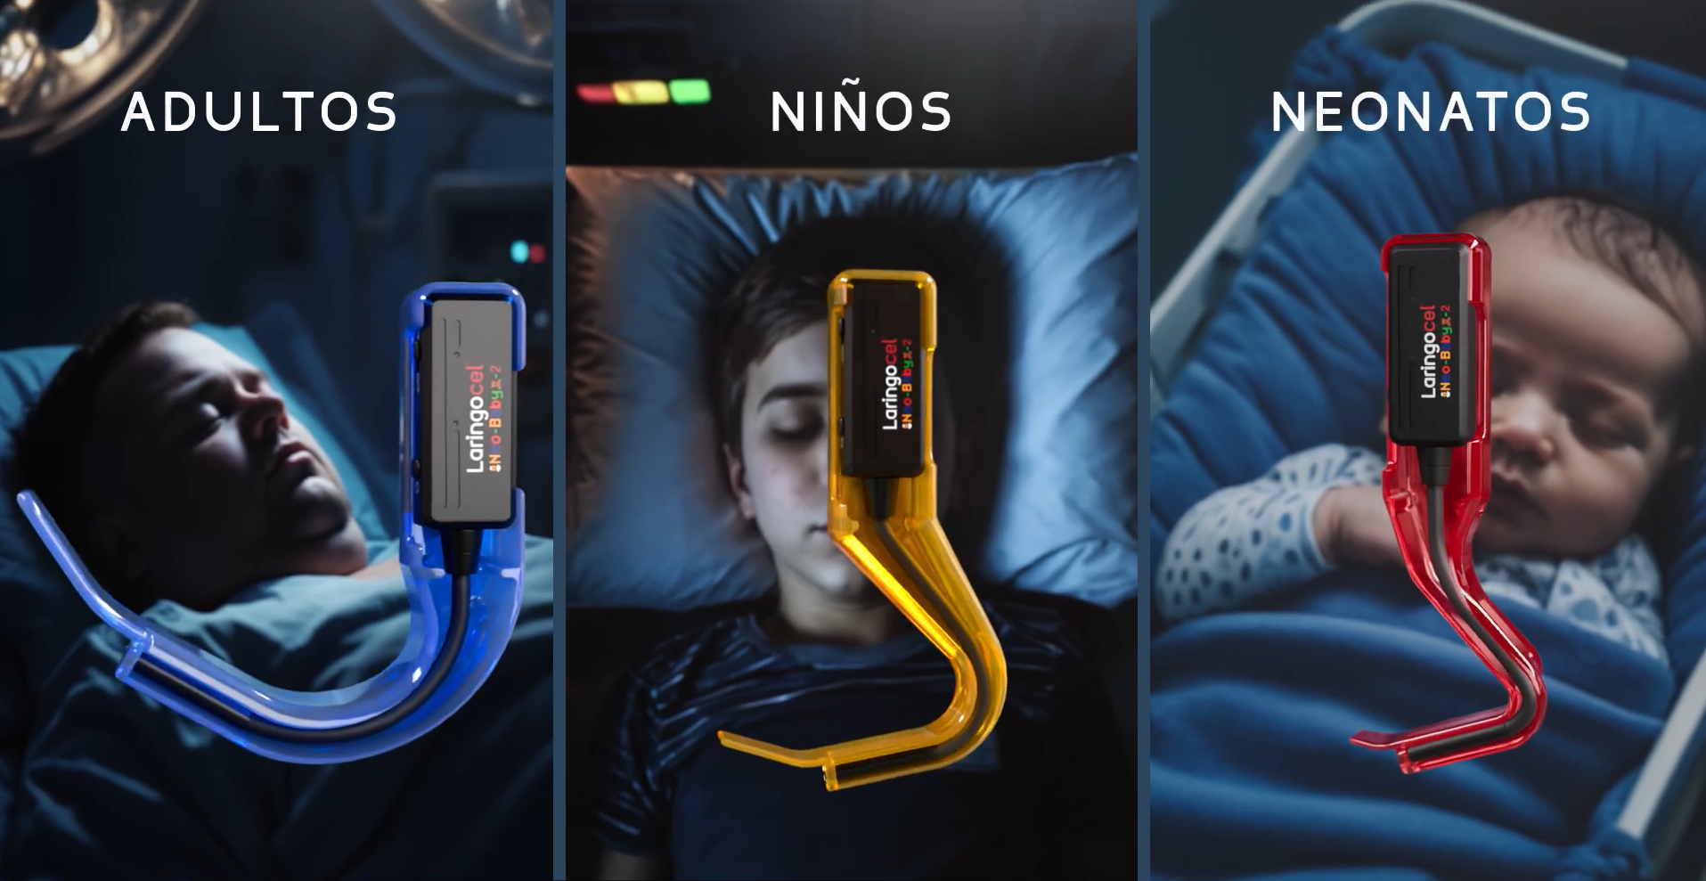

NC2022/0010319
PATENTE - LARINGOCEL
DISPOSITIVO DE VISUALIZACIÓN GLÓTICA EN TIEMPO REAL PARA INTUBACIÓN OROTRAQUEAL, QUE FUNCIONA A TRAVÉS DE CÁMARAS CON TRANSFERENCIA DE DATOS VÍA WIFI.

Inventor:
Carlos Calderón – Tronical S.A.S

Sector: SALUD

Página Web: https://laringocel.com.co/

Contacto: 3154714920 – 3214059600

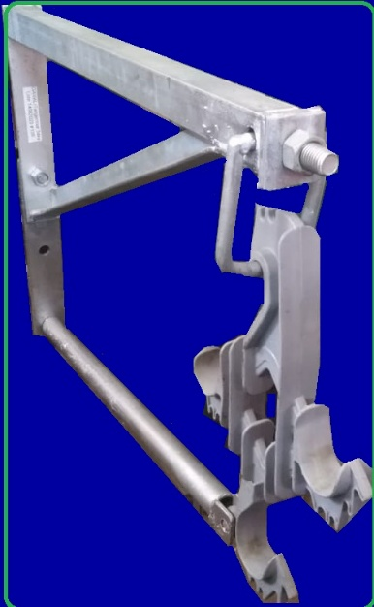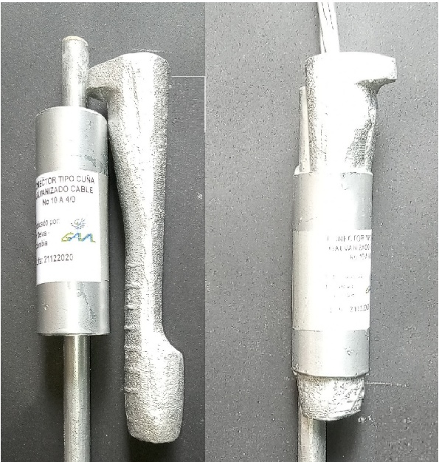

NC2020/0012382
PATENTE – SOPORTE CON ESTRIBO
DISPOSITIVO DE SOPORTE CON ESTRIBO INTEGRADO PARA ESPACIADOR DE CABLE SEMIAISLADO O AISLADO

NC2023/0013042
PATENTE – TIPO MANTA
DISPOSITIVO TIPO MANTA DE ACOPLE FLEXIBLE Y AJUSTABLE PARA EL ENSAMBLE DE VARILLA PUESTA A TIERRA Y CONDUCTOR

Inventor:
Lina María Gaviria Mora – Gaval Neiva

Sector: ELÉCTRICO

Página Facebook: https://web.facebook.com/GavalNeiva/?_rdc=1&_rdr#

Contacto: 3006164933

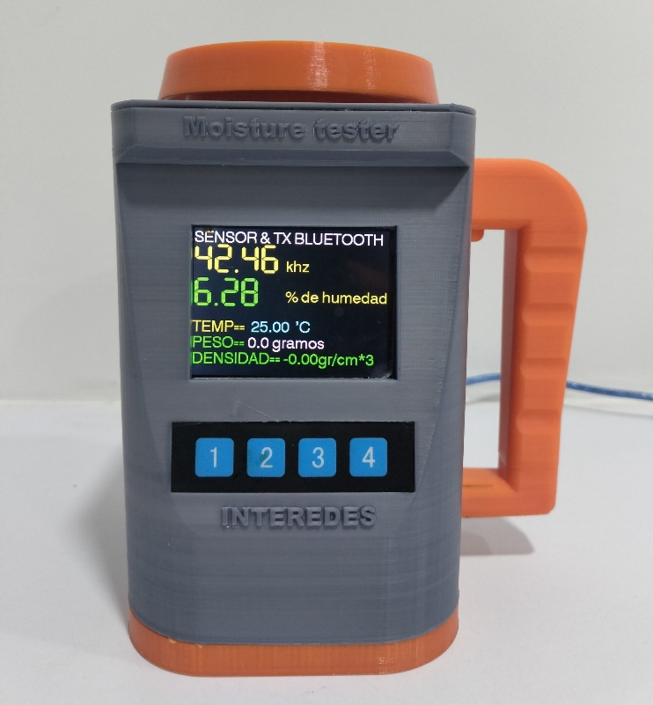

NC2023/0018502
PATENTE - LARINGOCEL
DISPOSITIVO CILÍNDRICO PARA DETERMINAR LA CAPACITANCIA DE DISTINTOS MATERIALES DIELÉCTRICOS, A TRAVÉS DE UN SENSOR.

Inventor:
Edwin Giovani Marín – Interedes S.A.S

Sector: Electricidad y Electrónica

Página Web: https://itr.com.co/

Contacto: 3162081185



NC2024/0001678
PATENTE – FORMULA ENFOSCADOS DE PARED
COMPOSICIÓN DE MATERIAL ORGÁNICO E INORGÁNICO PARA ENFOSCADOS DE PARED Y MUROS.

Inventor:
Rubén Darío Díaz

Sector: Química

Contacto: 3105523666

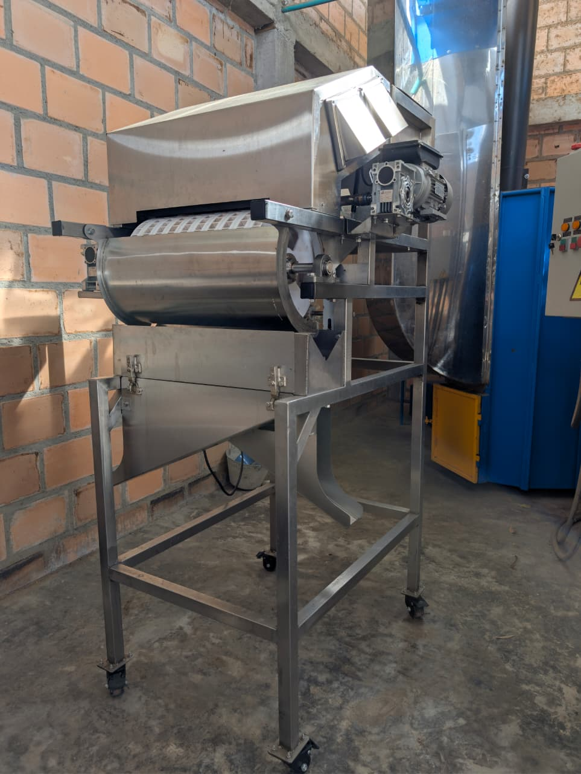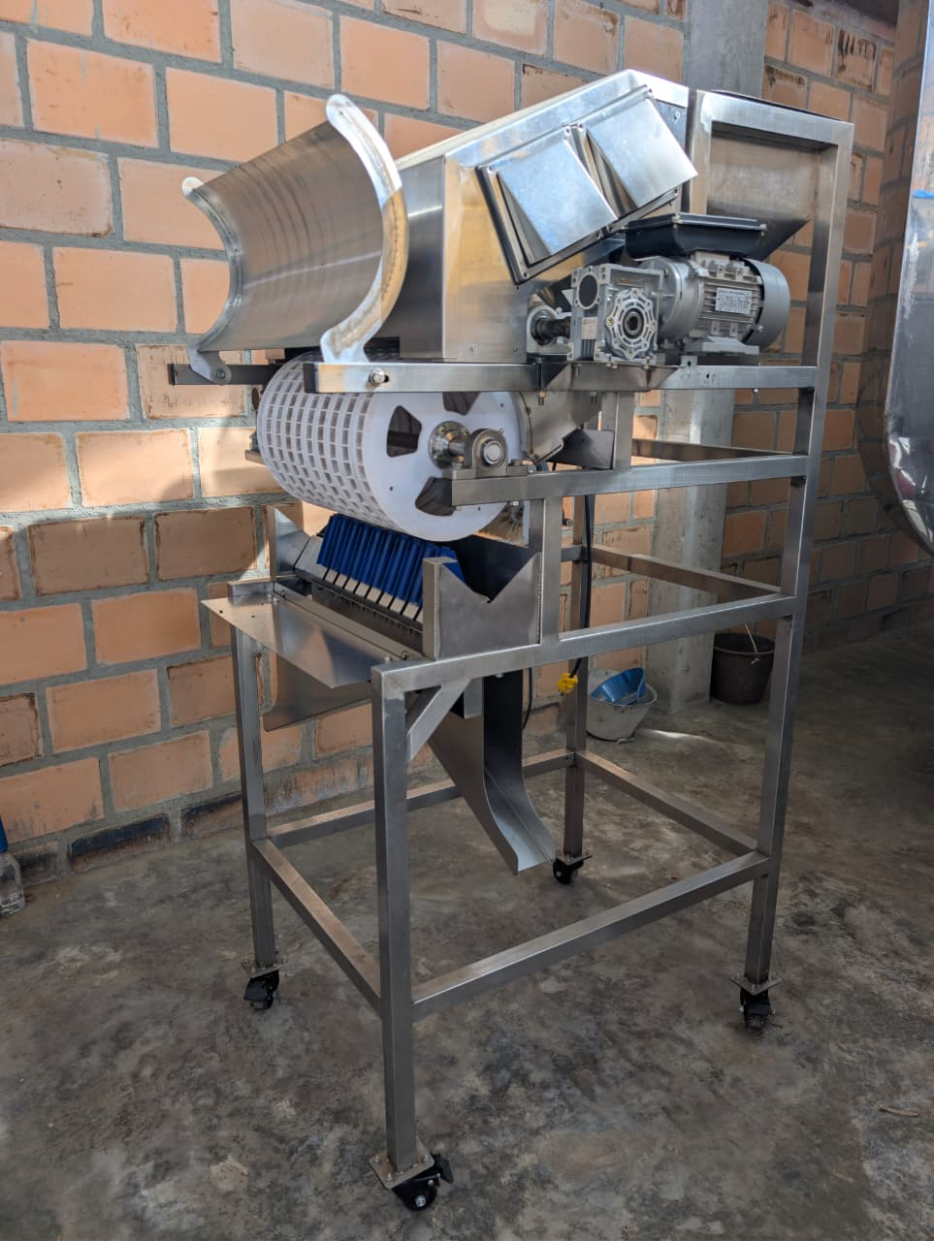

NC2024/0009441
PATENTE – MÁQUINA MODULAR PARA CLASIFICACIÓN DE GRANOS DE CAFÉ
MÁQUINA MODULAR, CÍCLICA Y ROTATORIA PARA SELECCIÓN Y CLASIFICACIÓN ÓPTICA DE FRUTOS DE CAFÉ
Inventor:
Yilver Alexis Cruz Ortiz

Sector: Ingeniería Mecánica

Contacto: 3186542465

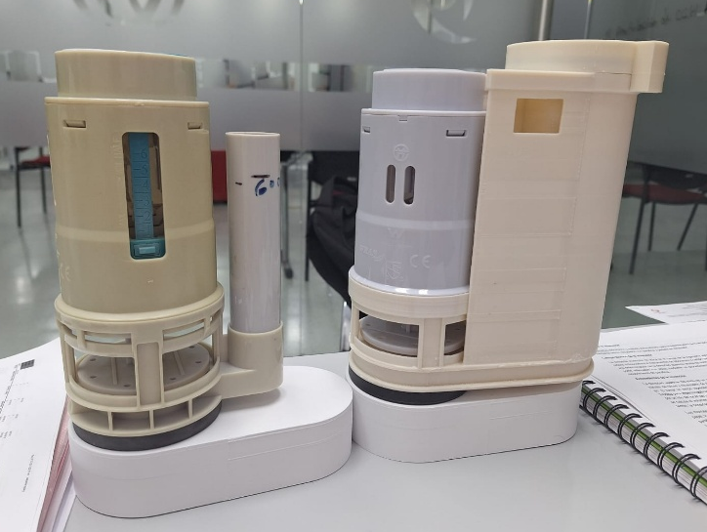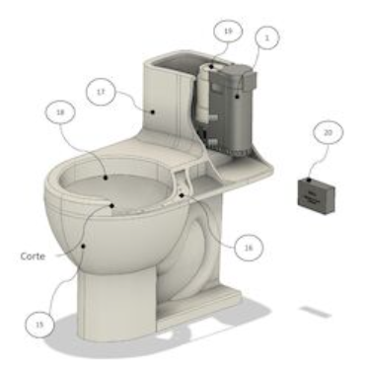

NC2024/0013637
PATENTE – SISTEMA DE CONTROL DE OLORES
SISTEMA MIXTO DE DESCARGA DE AGUA Y CONTROL DE OLORES PARA SANITARIOS CON TANQUE CISTERNA

Inventor:
Martín Mesa Espinel – Marcos David Mesa

Sector: Otros sectores

Contacto: 3102623052

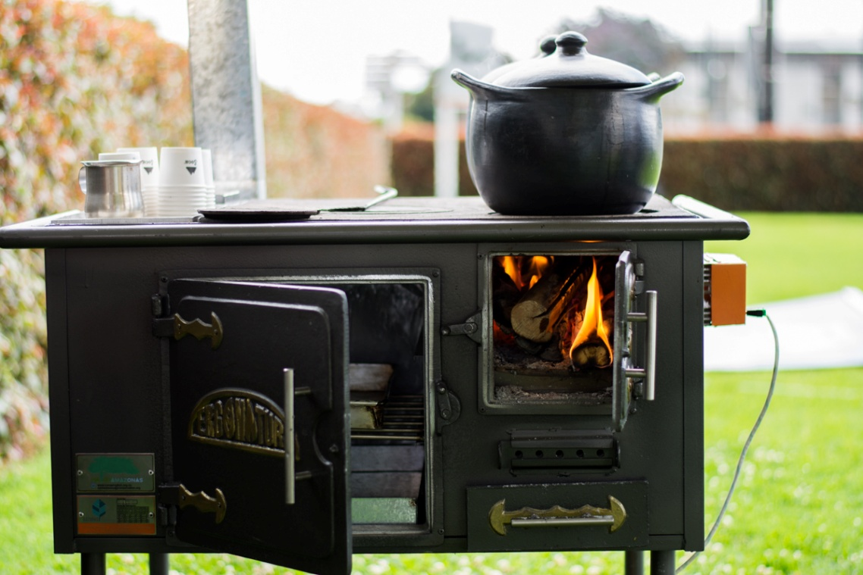

NC2017/0008373
PATENTE – ESTUFA ECO-EFICIENTE
ESTUFA ECO-EFICIENTE DE DOBLE ENERGÍA

Inventor:
Estufas Ecoeficientes Metalcof S.A.S

Sector: Ingeniería Mecánica

Página Web: https://metalcof.co/

Contacto: 3222189866

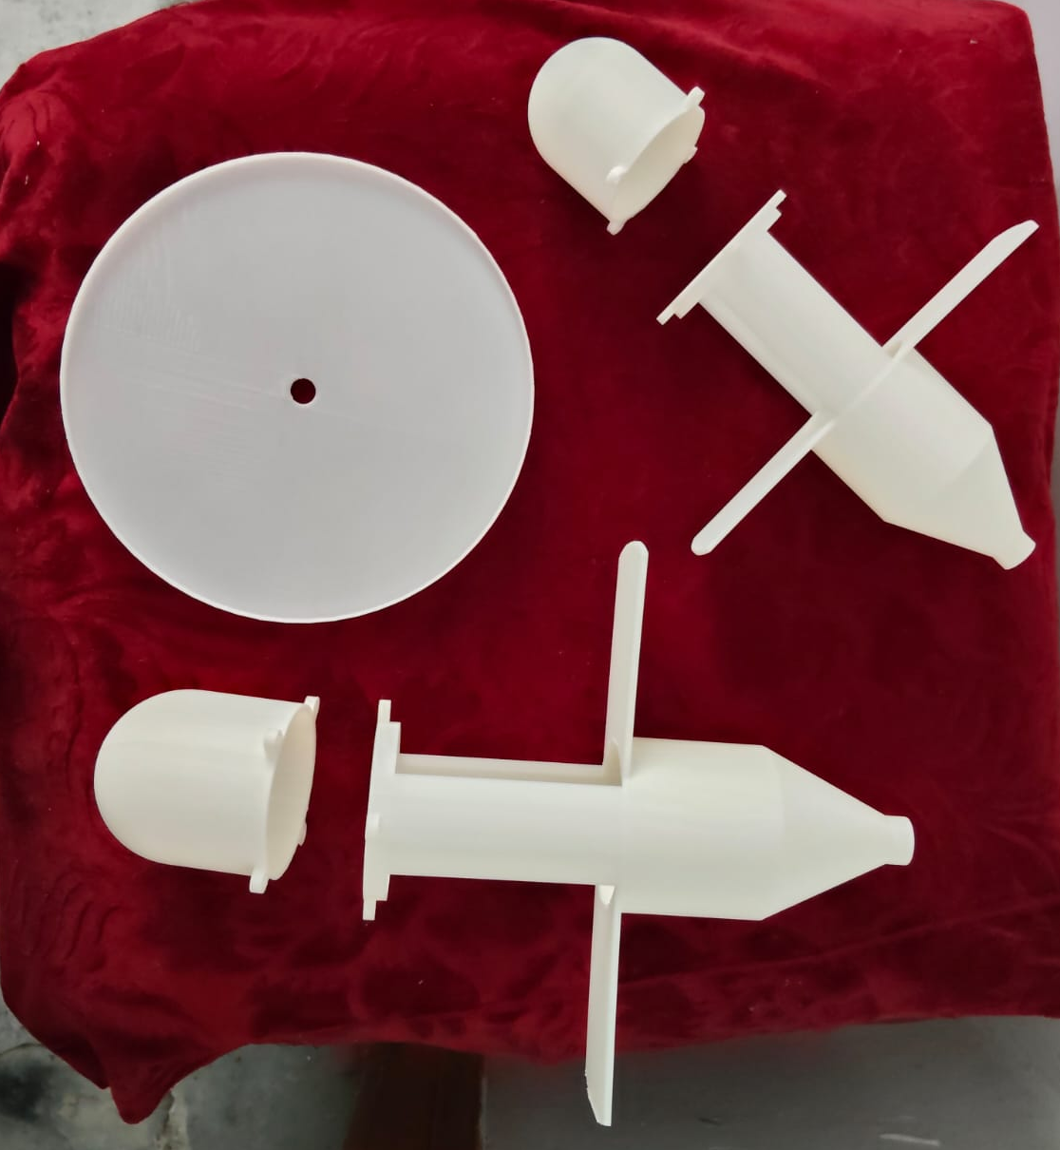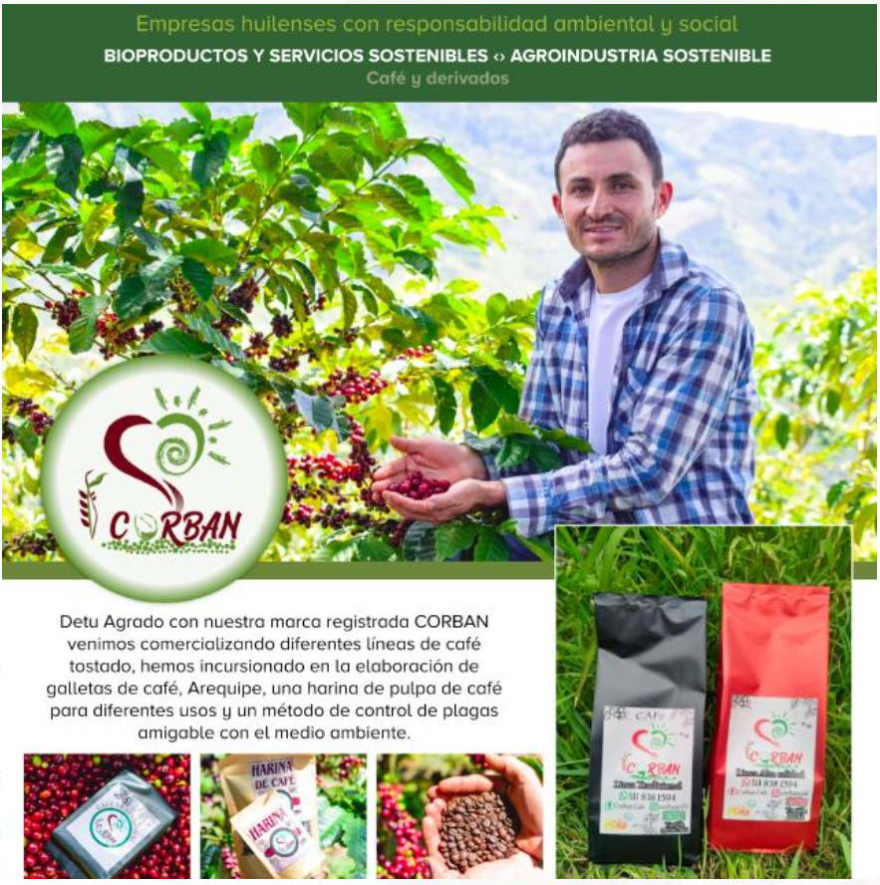

NC2023/0008649
PATENTE – SISTEMA DE CONTROL DE OLORES
SISTEMA MIXTO DE DESCARGA DE AGUA Y CONTROL DE OLORES PARA SANITARIOS CON TANQUE CISTERNA

Inventor:
Martín Mesa Espinel – Marcos David Mesa

Sector: Otros sectores

Redes sociales: https://www.instagram.com/corban_colombia/

Contacto: 3118381594

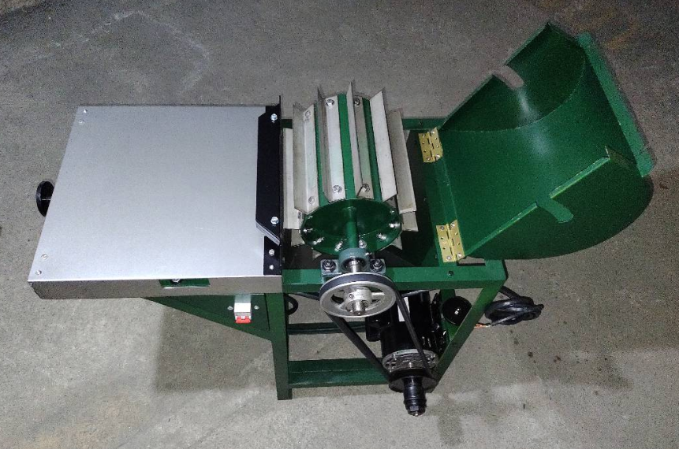

NC2024/0003879
PATENTE – MÁQUINA DESFIBRADO FINO DE PENCAS
MÁQUINA PARA DESFIBRADO FINO DE PENCAS DE FIQUE, PIÑA Y TALLO DE PLANTAS MUSÁCEAS
Inventor:
Juan Mauricio Mazutier

Sector: Ingeniería Mecánica

Redes sociales: https://www.instagram.com/p/CU_JVjPLH2i/

Contacto: 3102503208

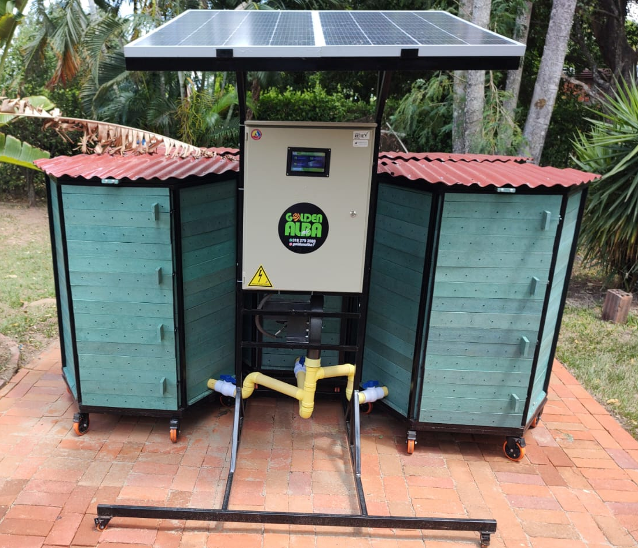

NC2021/0017533
PATENTE – COMPOSTERAS
SISTEMA Y METODO AUTOMATIZADO DE COMPOSTAJE Y GESTION INTEGRAL DE RESIDUOS ORGANICOS, PARA SU TRANSFORMACION EN UNA ENMIENDA AGRICOLA REGENERADORA DE SUELOS APTA PARA CULTIVO DE ALIMENTOS

Inventor:
Diego Felipe Ramírez Rojas – Golden Alba S.A.S BIC

Sector: Química

Página Web: https://goldenalba.com/services/

Contacto: 3182792080 – 3123258948

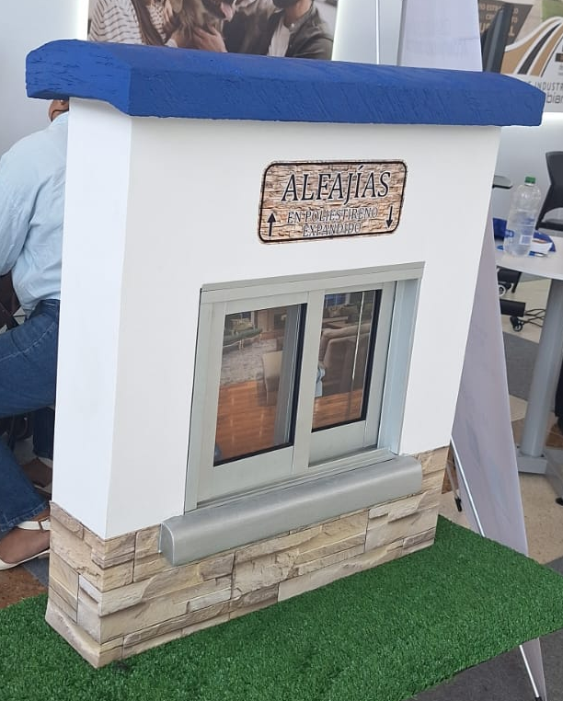

NC2025/0009562
PATENTE – ALFAJÍAS EN POLIESTIRENO EXPANDIDO
Alfajía

Inventor:
María Camila García Burbano – RDPF Soluciones Arquitectónicas

Sector: Construcción

Redes sociales: https://www.instagram.com/solucionesrdpf/

Contacto: 3122071561

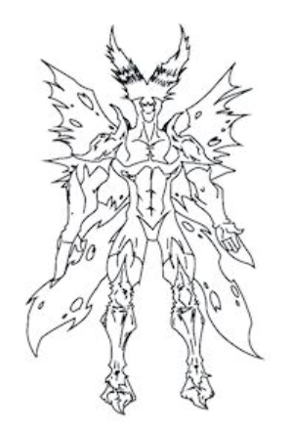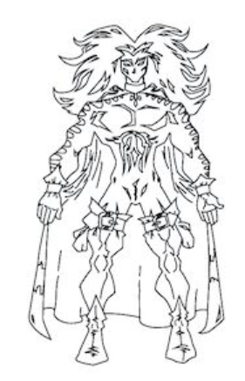

NC2026/0008668 – NC2026/0008670
PATENTE – PERSONAJES CÓMICS
Diseño de personajes cómics

Inventor:
Diego Fernando Gutiérrez - Mirmidón

Sector: Diseños industriales

Contacto: 3175763343

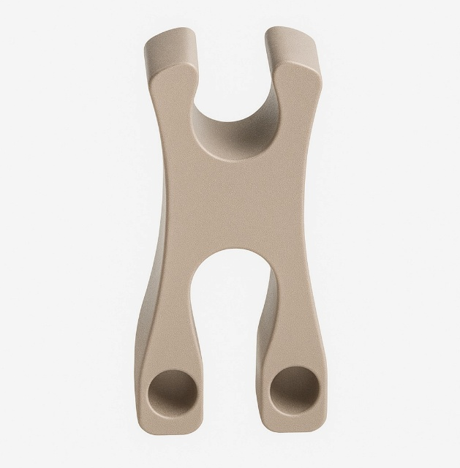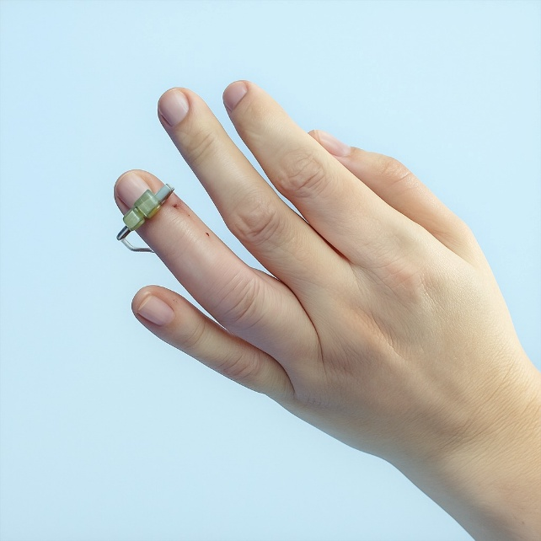

NC2019/0014675
PATENTE – COMPOSTERAS
SISTEMA Y DISPOSITIVOS DE FIJACIÓN ÓSEA EXTERNA PARA FIJACIÓN DE FRACTURAS Y MÉTODOS RELACIONADOS

Inventor:
Dallan Geller Hernández – Healthy Solutions S.A.S

Sector: Instrumentos

Página Web: https://www.hdcolombia.com/

Contacto: 3014854565

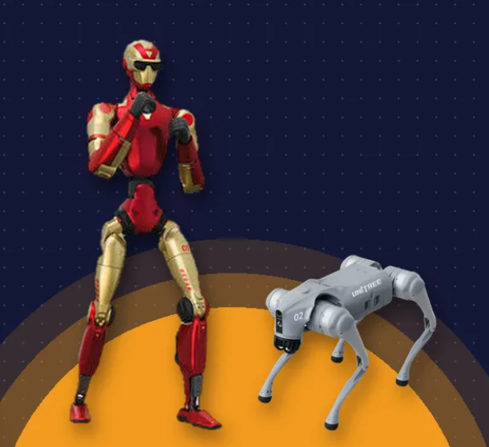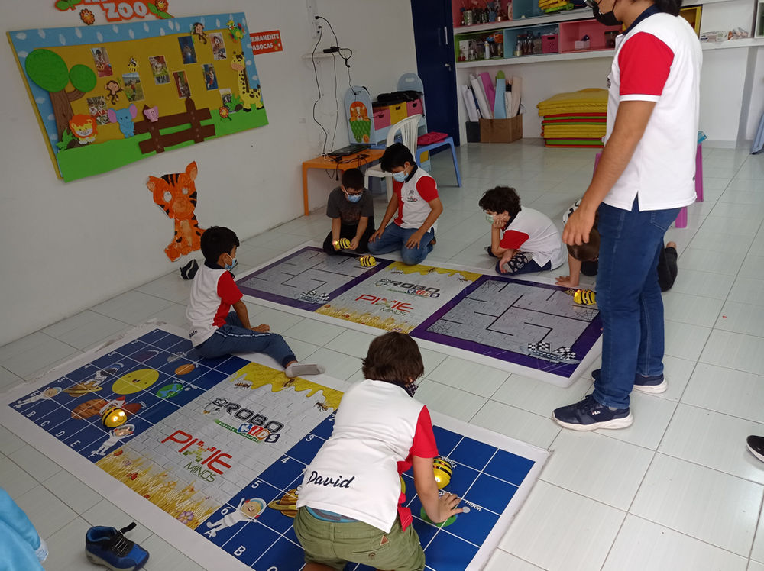

SD2025/0089253
MARCA – ROBOKIDS
LA INTEGRACIÓN DE LA ROBÓTICA EN LOS PROCESOS DE APRENDIZAJE PERMITE DESARROLLAR HABILIDADES TRANSVERSALES A LAS DIFERENTES ASIGNATURAS, PENSAMIENTO COMPUTACIONAL APLICADO A LA RESOLUCIÓN DE PROBLEMAS, CREATIVIDAD E INNOVACIÓN, TRABAJO EN EQUIPO, CAPACIDADES EXPRESIVAS Y COMUNICACIONALES, Y USO AUTÓNOMO Y CON SENTIDO CRÍTICO DE LAS TECNOLOGÍAS.

Inventor:
Ricardo Madero – Robokids S.A.S

Sector: Software – Tecnologías

Página Web: https://www.robokidsneiva.com/

Contacto: 3168713099 – 3042141817



NC2019/0013907
PATENTE – MEDIDOR INTELIGENTE
DISPOSITIVO PARA TOMA DE DATOS EN MEDIDORES DE SERVICIOS PÚBLICOS Y/O MEDIDORES INTELIGENTES QUE BRINDAN UNA RED DE COMUNICACIONES

Inventor:
Jorge Hernán Salazar – Integrasoft S.A.S

Sector: Electricidad – Electrónica

Página Web: https://www.integrasoftsas.co/

Contacto: 3105935583 – 3172132897

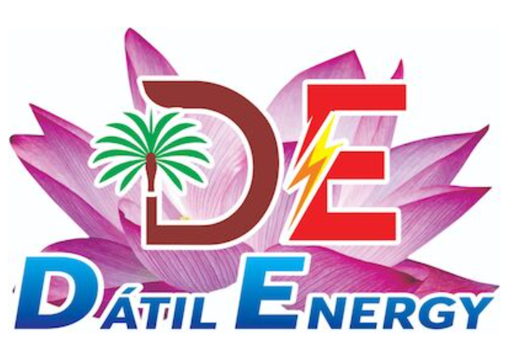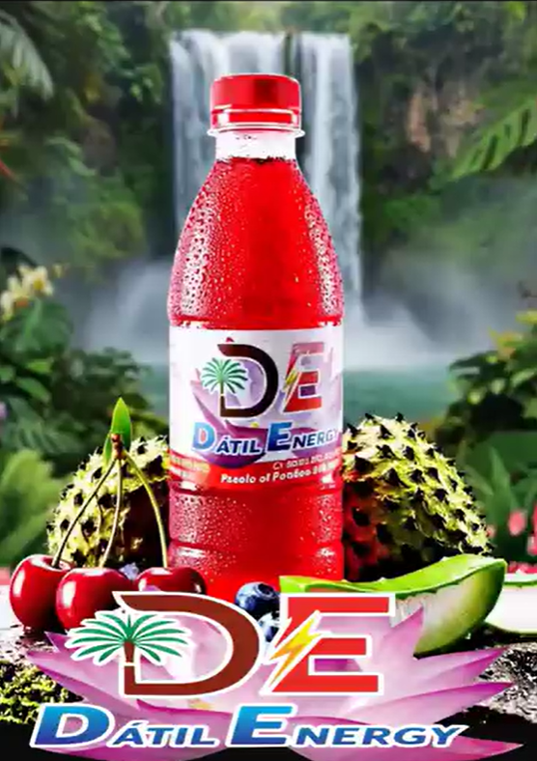

NC2019/0013907
MARCA – DE DÁTIL ENERGY
DESCUBRE EL PODER DE LA FRUTOTERAPIA CON DATIL ENERGY, LA BEBIDA QUE REVITALIZA TU CUERPO, MEJORA TU ENERGÍA Y LLENA TUS DÍAS DE FRESCURA.
IMAGINA PERSONAS ACTIVAS Y FELICES DISFRUTANDO AL MÁXIMO DE LA VIDA, COMO TÚ LO HARÁS CON DATIL ENERGY.

Inventor:
William Javier Calderón

Sector: Agroindustria

Contacto: 3185946459

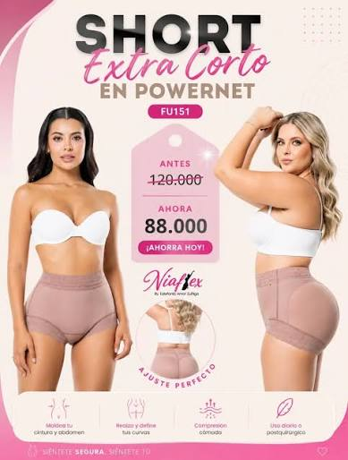

SD2025/0089837
MARCA – NIAFLEZ BY ESTEFANIA AMAR
DISPOSITIVO PARA TOMA DE DATOS EN MEDIDORES DE SERVICIOS PÚBLICOS Y/O MEDIDORES INTELIGENTES QUE BRINDAN UNA RED DE COMUNICACIONES
Inventor:
Estefanía Amar Zúñiga – Niaflex

Sector: Prendas de vestir

Redes sociales: https://www.instagram.com/niaflexcol/

Contacto: 3134770721

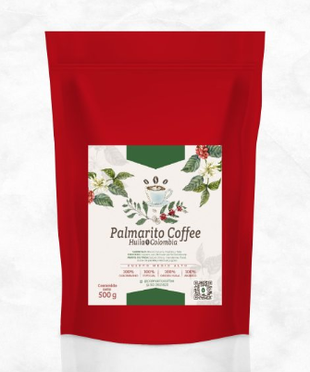

SD2025/0089837
MARCA – PALMARITO COFFEE
EN PALMARITO COFFEE, SOMOS PRODUCTORES DE CAFÉ ESPECIAL EN EL SUR DEL HUILA, COLOMBIA. NUESTRO TRABAJO ES UN HOMENAJE AL LEGADO DE DON JOSÉ DOLORES REYES CARO, UN AGRICULTOR VISIONARIO QUE DEDICÓ SU VIDA AL DESARROLLO DE LA CAFICULTURA Y AL BIENESTAR DE SU COMUNIDAD. SIGUIENDO SU EJEMPLO, CULTIVAMOS CON PASIÓN Y COMPROMISO, APOSTANDO POR LA EXCELENCIA EN CADA ETAPA DE PRODUCCIÓN.

Inventor:
Adriana Roa Carvajal

Sector: Agroindustria

Página web: https://palmarito.co/

Contacto: 3132621825

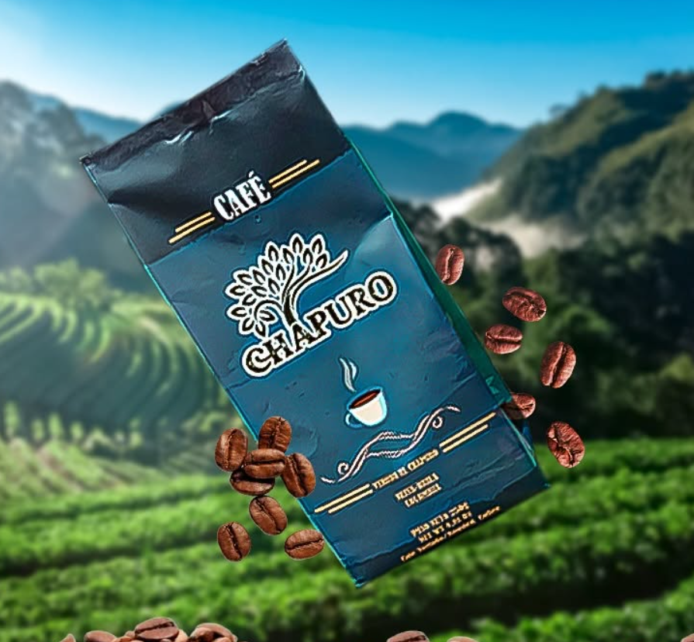

SD2022/0067358
MARCA – CHAPURO COFFEE
UN VIAJE AL CORAZÓN DEL HUILA CULTIVADO CON PASIÓN Y PROCESADO CON DEDICACIÓN, CAFÉ CHAPURO TE OFRECE EL AUTÉNTICO SABOR DE NUESTRA TIERRA

Inventor:
José Lizardo Ninco

Sector: Agroindustria

Redes sociales: https://www.facebook.com/people/Ra%C3%ADces_Coffee/100042796759416/

Contacto: 3162428891

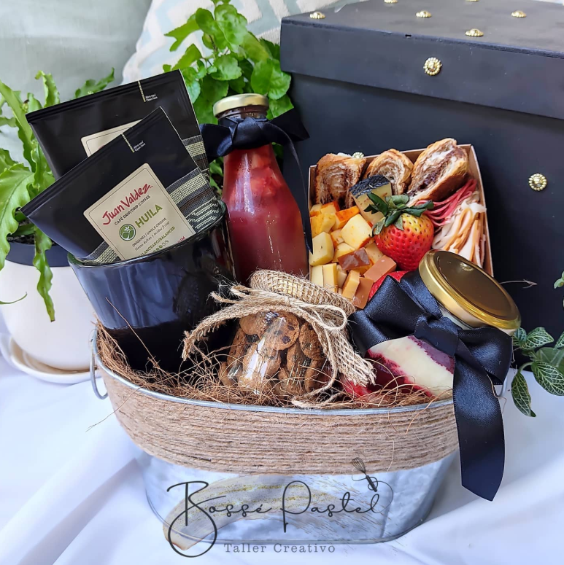

SD2025/0035541
MARCA – ROSSE PASTEL
BIENVENIDOS A ESTE ESPACIO DONDE EL AMOR POR LA REPOSTERÍA SE CONVIERTE EN EXPERIENCIAS INOLVIDABLES. DESDE EL PRIMER DÍA, NUESTRO SUEÑO HA SIDO CREAR POSTRES QUE NO SOLO DELEITEN EL PALADAR, SINO QUE TAMBIÉN TRANSMITAN EMOCIONES Y HAGAN DE CADA OCASIÓN UN MOMENTO ESPECIAL.

Inventor:
Inversiones Gordon Charry S.A.S

Sector: Repostería

Redes sociales: https://rossepastel.com/nosotros/

Contacto: 3118178849

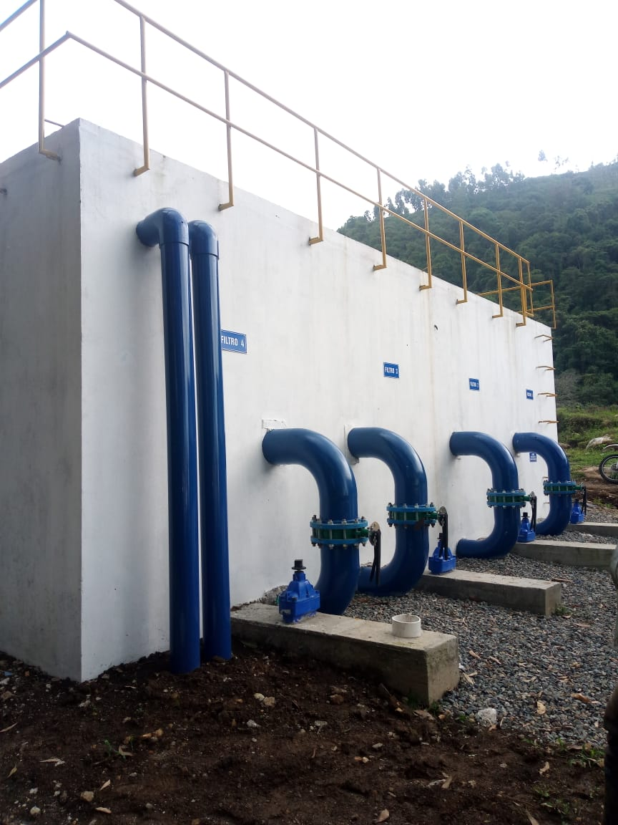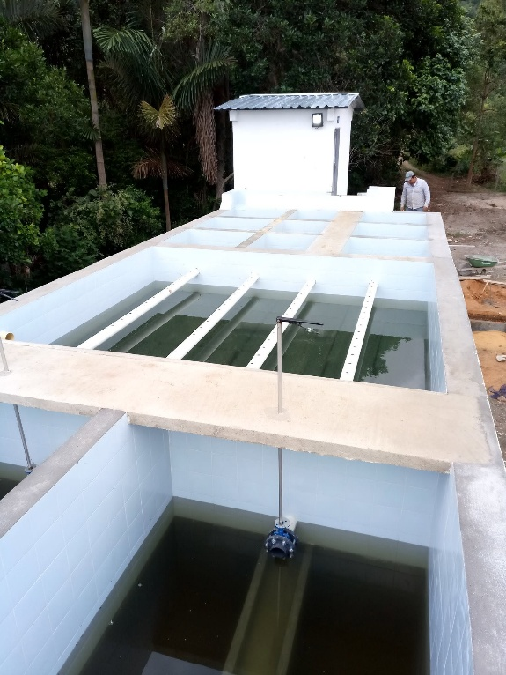

NC2024/0002503
PATENTE – PLANTA DE TRATAMIENTO DE AGUA PTAP
SISTEMA PARA EL TRATAMIENTO DE AGUA POTABLE, QUE INTEGRA ETAPAS DE COAGULACIÓN, FLOCULACIÓN, SEDIMENTACIÓN, FILTRACIÓN Y DESINFECCIÓN

Inventor:
Yobani Cuají – Water Purification Tecnologies S.A.S

Sector: Química

Página Web: https://waterpurificationtecnologies.com/

Contacto: 3112876554

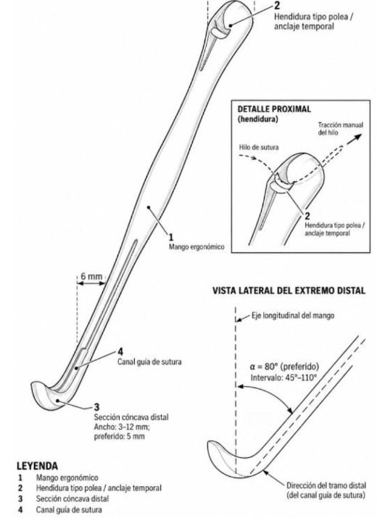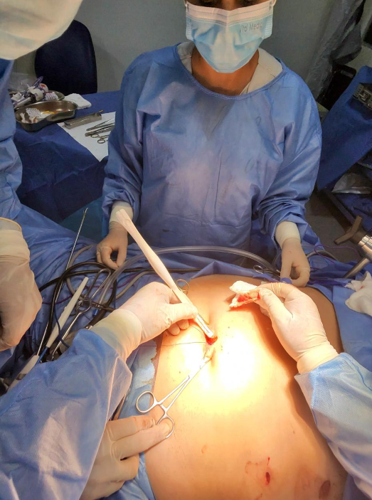

NC2023/0018611
PATENTE – PINZA DESMONTABLE
DISPOSITIVO LAPAROSCÓPICO TIPO PINZA DESMONTABLE Y RETRÁCTIL, PARA INFUSIÓN DE SOLUCIONES MEDICO-QUIRÚRGICAS.

Inventor:
German Antonio Rengifo

Sector: Salud

Contacto: 3208381307

